嘉義縣後塘國民小學
110學年度雙語國家政策－口說英語展能樂學計畫
子計畫2-1：國民中小學英語日活動成果報告表
活動名稱 | 紅鼻子魯道夫馴鹿 |  | 辦理日期 | 110年12月22，23日
辦理地點 | 英文教室 |  | 參加人數 | 共75位
成果摘要-活動內容介紹及特色說明  (列點說明) | - 聖誕基本單字字彙  - 紅鼻子魯道夫馴鹿故事與歌曲  - 同理心的認知，了解每個人的不同及欣賞個人的特色  - 說好話，讚美身邊的每一個人  - 介紹兩個美國家庭聚會遊戲  - 校長用中國樂器彈奏聖誕歌曲
檢討或建議事項 | - 提升為全美語教學
照片說明（4-10張）
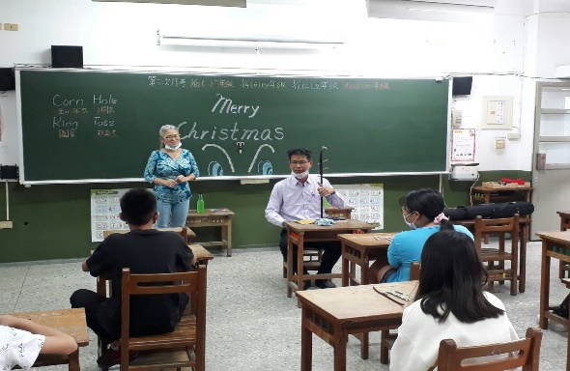 |  | 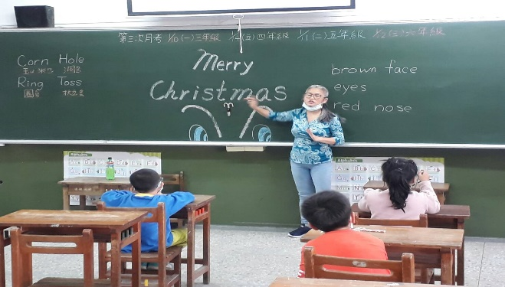
校長用中國樂器彈奏西方聖誕歌曲 |  | 字彙活動
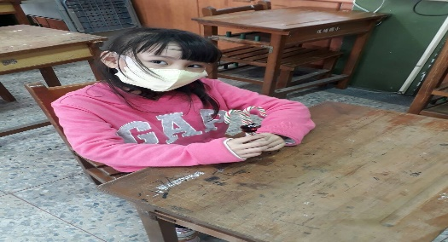 |  | 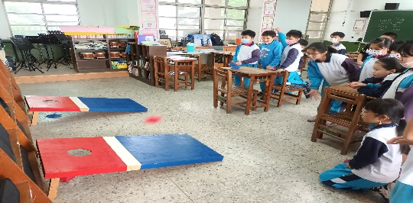
學生製作拐杖糖馴鹿 |  | 美國玉米動遊戲
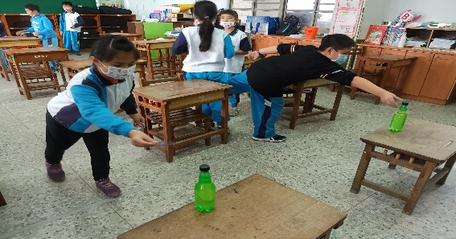 |  | 照片
美國拋圈圈遊戲 |  | 文字說明
(表格不夠，請自行增列）

